Etiķešu konstruktora
tehniskā specifikācija
MI bāzēts zīmolu un etiķešu dizainera rīks
privātā zīmola nagu laku ražošanas platformai

Pasūtītājs
SIA Kinetics Nail Systems
Kurzemes prospekts 3K, Rīga, LV-1067
Versija 1.0 • 2025. gada decembris

Saturs
1. Ievads 3
2. Sistēmas arhitektūra 4
3. Funkcionālās prasības 6
4. Nefunkcionālās prasības 9
5. Tehniskās prasības 10
6. Prasības pretendentam 11
7. Izstrādes un piegādes nosacījumi 11

1. Ievads

1.1. Projekta konteksts
Kinetics Nail Systems ir Latvijas profesionālās nagu kosmētikas ražotājs, kas specializējas augstas kvalitātes želejlaku un nagu kopšanas produktu izstrādē profesionālajam tirgum. Uzņēmums ir viens no inovatīvākajiem nozares uzņēmumiem Eiropā, apvienojot profesionālu kvalitāti ar inovatīvu tehnoloģiju.
GetMyColor ir jauns biznesa virziens - privātā zīmola nagu laku ražošanas platforma. Tā ļauj klientiem pasūtīt augstas kvalitātes želejlakas un citus profesionālo nagu kopšanas līdzekļus ar individualizētu dizainu un zīmolu. Platforma darbojas pēc print-on-demand principa, nodrošinot elastīgu pasūtījumu apjomu bez minimālā daudzuma ierobežojumiem.

1.2. Projekta mērķis
Projekta mērķis ir izstrādāt un ieviest mākslīgā intelekta vadītu tiešsaistes dizaina un pasūtījumu platformu, kas ne tikai nodrošina klientiem iespēju radīt personalizētas etiķetes, bet arī pilnībā automatizē uzņēmuma iekšējos procesus - no dizaina ģenerēšanas un drukas faila sagatavošanas līdz ražošanas uzdevuma izveidei. Šāda pieeja būtiski samazinās manuālo darbu, novērsīs kļūdas datu apstrādē, paātrinās pasūtījumu izpildes ciklu un ļaus uzņēmumam efektīvāk mērogot ražošanu, vienlaikus nodrošinot augstu personalizācijas līmeni klientu apkalpošanā.

Mērķauditorija:
- skaistumkopšanas saloni, kas vēlas izveidot savu produktu līniju;
- individuālie manikīra speciālisti ar lojālu klientu bāzi;
- jaunie kosmētikas zīmoli bez ražošanas jaudām;
- satura veidotāji, kuri vēlas gūt papildu ienākumus no savas auditorijas.

1.3. Termini un saīsinājumi
Termins | Skaidrojums
GetMyColor | MI bāzēts zīmolu un etiķešu konstruktors
GetMyColor.com | Esošais Kinetics e-veikals privātā zīmola produktu pasūtīšanai
MI | Mākslīgais intelekts - tehnoloģijas automatizētai satura ģenerēšanai
Text-to-Image | MI funkcija, kas ģenerē attēlu no teksta apraksta
Upscaling | Attēla izšķirtspējas palielināšana ar MI, saglabājot kvalitāti
Etiķete | Produkta marķējuma uzlīme ar zīmola dizainu un obligāto informāciju
Konstruktors | Tiešsaistes rīks etiķešu dizaina izveidei pārlūkprogrammā
Veidne | Iepriekš sagatavota etiķetes dizaina pamats ar noteiktiem izmēriem
Automātiskie lauki | Dinamisks lauks etiķetē, kas aizpildās automātiski no produkta datiem
Rediģējamā zona | Etiķetes daļa, kuru lietotājs var brīvi modificēt
Fiksētā zona | Etiķetes daļa ar obligāto informāciju, ko lietotājs nevar mainīt
MVP | Minimum Viable Product — minimālais dzīvotspējīgais produkts ar pamata funkcionalitāti
3D priekšskatījums | Interaktīva produkta vizualizācija dizainerā, kas ļauj reāllaikā redzēt etiķeti uz 3D modeļa
Produkta attēls | Produkta attēls uz balta fona, paredzēts izmantošanai tīmekļa lapas produkta skatā
Stila attēls | Produkta reklāmas attēls reālā vidē ar fokusu uz noskaņu un produkta kontekstu

2. Sistēmas arhitektūra

2.1. Sistēmas komponentes
Tehniskā risinājuma struktūra balstās uz trīsslāņu arhitektūru, kas ietver prezentācijas slāni (lietotāja saskarne), biznesa loģikas slāni (servera puse), kā arī integrāciju ar trešo pušu servisiem.
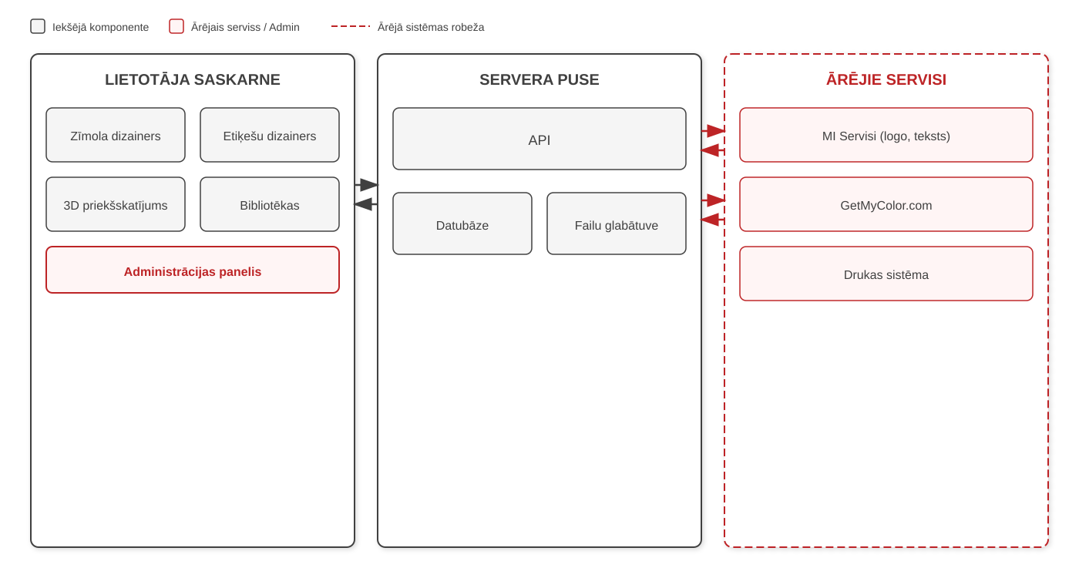
Attēls 1: Sistēmas arhitektūra
Lietotāja saskarne
Tīmekļa lietojumprogramma nodrošina šādas funkcionālās iespējas:
- zīmola identitātes veidošanas rīks, jeb zīmola dizainers;
- etiķešu projektēšanas modulis – konstruktors;
- trīsdimensionāla produkta vizualizācija (3D priekšskatījums);
- digitālo resursu pārvaldības sistēma.
Servera puse
Servera arhitektūra ietver:
- RESTful API/GraphQL slāni klienta-servera komunikācijai;
- relāciju datubāzi lietotāju autentifikācijas datu un dizaina projektu glabāšanai;
- failu glabātuves risinājumu statisko resursu uzturēšanai.
Ārējo pakalpojumu integrācijas
Sistēma nodrošina savietojamību ar šādiem trešo pušu pakalpojumiem:
- mākslīgā intelekta platformas (piegādātājs izvēlas piemērotāko risinājumu);
- GetMyColor.com e-veikals (pasūtījumu, produktu un lietotāju pārvaldība);
- drukas darbu apstrādes sistēma.

2.2. Lietotāju grupas
Loma | Apraksts | Galvenās darbības
Gala lietotājs | GetMyColor platformas klients | Veido zīmolus, etiķešu dizainu, pasūta produktus
Administrators | GetMyColor darbinieks | Pārvalda veidnes, produktus, drukas rindu

2.3. Lietotāja scenārijs
Pilns lietotāja cikls no reģistrācijas līdz pasūtījuma noformēšanai ietver sešus posmus:
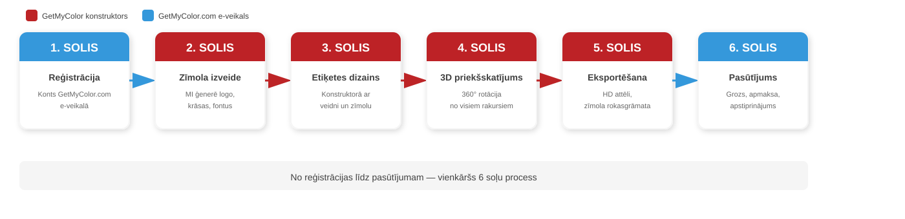
Attēls 2: Lietotāja scenārijs (6 soļi)
1. solis - Reģistrācija
Lietotājs reģistrējas GetMyColor.com platformā, izveidojot kontu ar e-pastu vai sociālo tīklu autentifikāciju. Pēc reģistrācijas lietotājs var piekļūt visiem platformas rīkiem.

2. solis - Zīmola izveide
Zīmola dizainerā lietotājs ievada sava zīmola aprakstu vai augšupielādē logo paraugu. MI automātiski izveido logo variantus, krāsu paletes un fontu rekomendācijas. Rezultātā tiek izveidota stila grāmata ar visiem zīmola elementiem.

3. solis - Etiķetes dizains
Etiķešu konstruktorā lietotājs izvēlas produkta veidni un pievieno sava zīmola elementus. Rediģējamā zonā var pielāgot logo izvietojumu, tekstu un grafiskos elementus. Fiksētā zona ar obligāto informāciju tiek aizpildīta automātiski.
4. solis - 3D priekšskatījums
Lietotājs redz savu dizainu uz reālistiska 3D produkta modeļa. Modeli var rotēt 360° leņķī, lai apskatītu dizainu no visiem rakursiem.
5. solis - Eksportēšana
Lietotājs var eksportēt augstas kvalitātes attēlus mārketinga materiāliem. Pieejamās opcijas:
- Atsevišķi faili (individuāli produktu attēli);
- MI veidoti stila attēli;
- Zīmola rokasgrāmata (Brandbook) ar visiem produktiem un dizaina vadlīnijām.
6. solis - Pasūtījums
Konstruktors tiks integrēts esošajā GetMyColor interneta veikalā, kur lietotājs varēs pievienot produktus grozam, izvēlēties daudzumu un noformēt pasūtījumu.

3. Funkcionālās prasības
Prioritāšu apzīmējumi:
OBLIGĀTI | Jārealizē 1. fāzē (MVP)
VĒLAMS | Realizējams 2. fāzē

3.1. Zīmola dizainers
MI tehnoloģijās balstīts rīks profesionālas vizuālās identitātes izstrādei. Modulis ietver pakāpenisku vedņa režīmu, kas nodrošina intuitīvu un strukturētu zīmola izveides procesu.

Galvenās MI funkcijas:
- logo ģenerēšana no teksta apraksta (Text-to-Image) - klients ievada aprakstu (piem., "elegants minimālisma logo ar ziedu motīvu"), un MI automātiski izveido vairākus augstas kvalitātes logo variantus;
- attēlu kvalitātes uzlabošana (MI Upscaling) - MI automātiski palielina attēla izšķirtspēju drukai;
- krāsu palešu ģenerēšana - MI piedāvā saskaņotu krāsu shēmu, balstoties uz logo vai augšupelādētiem paraugiem; pieejama arī manuāla krāsu ievade;
- fontu rekomendācijas - MI izvēlas fontu pārus, kas atbilst zīmola stilam.
Kā jauns manikīra speciālists, es vēlos ātri izveidot profesionālu zīmolu saviem produktiem, pat ja man nav dizaina prasmju.
ID | Funkcija | Apraksts | Prioritāte | Fāze | Pieņemšanas kritēriji
ZD-01 | Nosaukuma ģenerēšana | MI izveido un piedāvā zīmola nosaukuma variantus no apraksta | OBLIGĀTI | 1 | Vismaz 5 varianti 15 sekundēs
ZD-02 | Logo ģenerēšana | Text-to-Image logo izveide ar stila izvēli | OBLIGĀTI | 1 | PNG/SVG formātos ar caurspīdīgu fonu vai printēšanai piemēroti vektoru grafikas formāti
ZD-03 | MI Upscaling | Automātiska logo kvalitātes uzlabošana drukai | OBLIGĀTI | 1 | Min. 300 DPI izšķirtspēja
ZD-04 | Krāsu shēma | MI piedāvā krāsu paletes atbilstoši stilam vai lietotājs definē savas krāsas | OBLIGĀTI | 1 | Primārā, sekundārā, akcenta krāsa HEX
ZD-05 | Fontu izvēle | MI rekomendē fontu pārus vai ilietotājs izvēlas no pieejmās fontu bibliotēkas | OBLIGĀTI | 1 | Fonti pieejami etiķešu dizainerā
ZD-06 | Stila grāmata | Automātiska PDF ģenerēšana | OBLIGĀTI | 1 | Logo, krāsas, fonti, vadlīnijas
ZD-07 | Zīmolu bibliotēka | Lietotāja zīmolu saraksts un versiju vēsture | OBLIGĀTI | 1 | CRUD operācijas, versiju atjaunošana
ZD-08 | Zīmola imports | Esošā logo augšupielāde | OBLIGĀTI | 1 | PNG, JPG, SVG līdz 5 MB

3.2. Etiķešu dizainers
Tiešsaistes vizuālais redaktors etiķešu dizaina izveidei. Etiķete sastāv no rediģējamās zonas un fiksētās zonas. Dizainerā ir integrēts 3D priekšskatījums, kas ļauj reāllaikā redzēt etiķeti uz produkta modeļa.
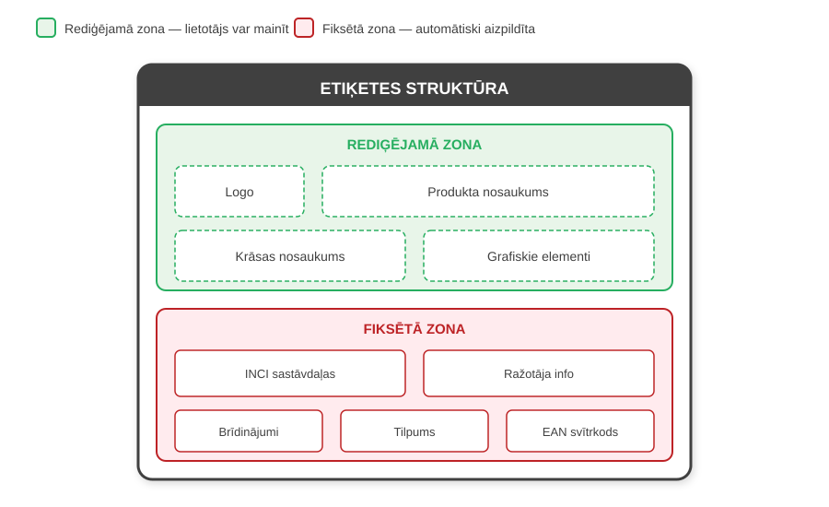
Attēls 3: Etiķetes struktūra
Kā GetMyColor klients, es vēlos viegli izveidot profesionāla izskata etiķeti bez dizaina prasmēm.
ID | Funkcija | Apraksts | Prioritāte | Fāze | Pieņemšanas kritēriji
ED-01 | Redaktora pamats | Canvas ar drag-and-drop | OBLIGĀTI | 1 | Elementi pārvietojami, maināmi
ED-02 | Produktu veidnes | Definēti izmēri katram tipam | OBLIGĀTI | 1 | Veidnes visiem produktiem
ED-03 | Fiksētā zona | Obligātā info nav rediģējama | OBLIGĀTI | 1 | Lietotājs nevar mainīt saturu, taču var mainīt novietojumu, konfigurāciju (aplis, kvadrāts), fonta izmēru atļautajās robežās
ED-04 | Automātiskie lauki | Krāsas kods, EAN automātiski | OBLIGĀTI | 1 | Ielādējas no produkta profila, atjaunojas mainot krāsu
ED-05 | Teksta rīki | Fonti, izmēri, formatēšana | OBLIGĀTI | 1 | Zīmola fonti pieejami
ED-06 | Zīmola imports | Logo un krāsu ievietošana | OBLIGĀTI | 1 | Viena poga ievietošanai
ED-07 | Slāņu pārvaldība | Z-index, redzamība | OBLIGĀTI | 1 | Secības maiņa, slēpšana
ED-08 | Atsaukt/Atkārtot | Darbību vēsture | OBLIGĀTI | 1 | 20+ darbības, Ctrl+Z/Y (Mac: Cmd+Z / Cmd+Shift+Z)
ED-09 | Autosave | Automātiska saglabāšana | OBLIGĀTI | 1 | Ik 30 sek, ja ir veiktas izmaiņas, un pirms aizvēršanas
ED-10 | Versiju vēsture | Dizainu versiju saglabāšana | OBLIGĀTI | 1 | Atgriezties pie jebkuras versijas
ED-11 | Pamatetiķete | Viena bāze visām krāsām | OBLIGĀTI | 1 | Izmaiņas attiecas uz visiem
ED-12 | Etiķešu bibliotēka | Lietotāja pārvaldīta bibliotēka | OBLIGĀTI | 1 | Redzama vēsture, iespēja piemērot etiķeti citām šī paša produkta krāsām
ED-13 | 3D priekšskatījums | Reāllaika produkta vizualizācija | OBLIGĀTI | 1 | Izmaiņas redzamas 2 sek laikā, 360° rotācija
3.3. Attēlu ģenerēšana
Sistēma ģenerē divus attēlu veidus: produkta attēlus uz balta fona e-veikala vajadzībām un MI veidotus stila attēlus mārketinga materiāliem.
Kā GetMyColor klients, es vēlos redzēt, es vēlos iegūt profesionālus produkta attēlus bez fotogrāfa.
ID | Funkcija | Apraksts | Prioritāte | Fāze | Pieņemšanas kritēriji
AG-01 | Produkta attēls | PNG uz balta fona e-veikalam | OBLIGĀTI | 1 | Min 2000px, caurspīdīgs fons
AG-02 | Modeļa rotācija | 360° rotācija | OBLIGĀT | 1 | Ar peli vai pieskārienu
AG-03 | MI stila attēli | Produkta attēli reālajā vidē ar fokusu uz noskaņu | OBLIGĀTI | 1 | Vismaz 5 stila varianti (elegants, dabisks, minimālisma u.c.)
AG-04 | Fona izvēle | Lietotājs izvēlas vai apraksta vēlamo fonu/noskaņu | OBLIGĀTI | 1 | Teksta apraksts vai gatavu fonu izvēle
AG-05 | Attēlu bibliotēka | Eksportēto attēlu pārvaldība | OBLIGĀTI | 1 | Skatīt, lejupielādēt, dzēst

3.4. Drukas aģents
Pēc pasūtījuma veikšanas sistēma automātiski sagatavo drukas failu, pielāgojot formātu, izmēru un materiāla parametrus. Drukas fails tiek piegādāts uz aktīvo direktoriju, no kurienes to pārņem drukas operators. Automātiska API datu nodošana nodrošina ātru un kļūdu brīvu pāreju no dizaina līdz ražošanai.
Kā GetMyColor administrators, es vēlos, lai drukas faili tiktu automātiski sagatavoti bez manuālas iejaukšanās.
ID | Funkcija | Apraksts | Prioritāte | Fāze | Pieņemšanas kritēriji
DA-01 | Automātiska ģenerēšana | PDF pie pasūtījuma | OBLIGĀTI | 1 | CMYK, 300 DPI
DA-02 | Pasūtījuma sasaiste | Unikāla failu piesaiste | OBLIGĀTI | 1 | Fails ar pasūtījuma ID
DA-03 | Drukas rinda | Gaidošo darbu saraksts | OBLIGĀTI | 1 | Filtrēšana, statusi
DA-04 | Statusa izsekošana | Progress gan admin, gan klientam | OBLIGĀTI | 1 | Gaida, Apstrādē, Drukā, Pabeigts
DA-05 | Ražošanas integrācija | Automātiska datu nodošana | OBLIGĀTI | 1 | API savienojums ar ražošanas sistēmu

3.5. Integrācija ar GetMyColor.com e-veikalu
Vienota pieredze ar esošo e-veikalu.
ID | Funkcija | Apraksts | Prioritāte | Fāze | Pieņemšanas kritēriji
INT-01 | Vienota autentifikācija | SSO ar GetMyColor.com | OBLIGĀTI | 1 | Nav atsevišķas reģistrācijas
INT-02 | Produkta piesaiste | Dizains piesaistīts GetMyColor.com e-veikala produktam | OBLIGĀTI | 1 | Katrai krāsai savs variants
INT-03 | Pasūtījuma fiksācija | Dizains iesaldēts pasūtīšanas brīdī | OBLIGĀTI | 1 | Vēlākas izmaiņas neietekmē
INT-04 | Dizaina priekšskatījums | Skatīt pasūtījuma dizainu | OBLIGĀTI | 1 | Sīktēls un pilna izmēra skats

3.6. Administrācijas panelis
Kinetics darbinieku rīks sistēmas pārvaldībai.
ID | Funkcija | Apraksts | Prioritāte | Fāze | Pieņemšanas kritēriji
AP-01 | Veidņu pārvaldība | CRUD veidnēm | OBLIGĀTI | 1 | Vizuāls redaktors
AP-02 | Produktu konfigurācija | Dizainera pieejamība | OBLIGĀTI | 1 | Ieslēgt/izslēgt katram produktam
AP-03 | Fiksēto zonu pārvaldība | Obligātā info saturs | OBLIGĀTI | 1 | Teksta un pozīcijas maiņa
AP-04 | Fontu bibliotēka | Fontu augšupielāde | OBLIGĀTI | 1 | TTF, OTF formāti
AP-05 | 3D modeļu pārvaldība | Modeļu augšupielāde | OBLIGĀTI | 1 | GLB, OBJ formāti
AP-06 | Drukas rinda | Darbu pārvaldība | OBLIGĀTI | 1 | Statusa maiņa, kļūdu žurnāls

4. Nefunkcionālās prasības

4.1. Veiktspēja
ID | Prasība | Mērījums | Prioritāte
NF-01 | Konstruktora ielādes laiks | < 6 sekundes | OBLIGĀTI
NF-02 | MI ģenerēšanas laiks (logo) | < 30 sekundes | OBLIGĀTI
NF-03 | MI Upscaling laiks | < 20 sekundes | OBLIGĀTI
NF-04 | 3D atjaunināšana | < 4 sekundes | OBLIGĀTI
NF-05 | PDF ģenerēšana | < 20 sekundes | OBLIGĀTI
NF-06 | Vienlaicīgie lietotāji | ≥ 100 | OBLIGĀTI
NF-07 | Pieejamība | 99.5% | OBLIGĀTI

4.2. Drošība
- HTTPS ar TLS 1.3 protokolu visiem savienojumiem.
- Datu šifrēšana pārraides laikā un glabāšanā.
- Automatizēta rezerves kopiju izveide reizi diennaktī.
- VDAR (GDPR) prasību ievērošana.
- Resursu izolācija lietotāja līmenī.
- OWASP Top 10 drošības prasību ievērošana.

4.3. Dizaina un lietojamības prasības
- Izstrādātājam jāveic sistēmas funkcionālo skatu karkasu (wireframes) izstrāde visiem vedņa (Wizard) soļiem.
- Izstrādātājam jāveic sistēmas dizaina izstrāde, pamatojoties uz esošā GetMyColor.com interneta veikala dizaina stila grāmatas.
- Izstrādātājam jāveic funkcionālo karkasu (wireframes) testēšana uz vismaz 10 lietotājiem (lietotāju testi).

4.4. Savietojamība
- Pārlūkprogrammas: Chrome, Firefox, Safari, Edge (pēdējās 2 versijas).
- Ierīces: Dators (primārā platforma), planšetdators (sekundārā platforma).
- Minimālā izšķirtspēja: 1280 × 720 pikseļi.
- Lokalizācija: Angļu valoda (primārā), vācu valoda, itāļu valoda.

5. Tehniskās prasības

5.1. Tehnoloģiju saraksts
Zemāk norādītās tehnoloģijas ir rekomendējošas. Izstrādātājs var piedāvāt alternatīvu tehnoloģisko risinājumu, ja tas pilnībā nodrošina specifikācijā definēto prasību izpildi.
Komponente | Ieteicamā tehnoloģija | Pamatojums
Prezentācijas slānis (Frontend) | Vue.js 3 / React | Reaktīvs komponenšu ietvars
Biznesa loģikas slānis (Backend) | Laravel / Node.js | RESTful API/GraphQL izstrāde, administrācijas paneļa atbalsts
2D grafiskais redaktors | Fabric.js | Canvas elementa manipulācija un interaktivitāte
3D vizualizācijas dzinējs | Three.js | WebGL standarts
MI servisi | Izstrādātāja izvēle | Attēlu ģenerēšana (Text-to-Image), izšķirtspējas uzlabošana
Datubāze | PostgreSQL / MySQL | Relāciju DBVS ar JSON datu tipu atbalstu
Failu glabātuve | S3 saderīga | Objektu glabātuve ar CDN integrāciju
Konteinerizācija | Docker | Vienotas izstrādes un izvietošanas vides nodrošināšana

5.2. Integrācijas
Sistēma | Apraksts
GetMyColor.com | Vienotā autentifikācija (SSO), produktu kataloga sinhronizācija, pasūtījumu datu apmaiņa
MI API | Logo ģenerēšana (Text-to-Image), teksta apstrāde, krāsu palešu ģenerēšana, attēlu izšķirtspējas uzlabošana, stila attēlu veidošana
Failu glabātuve | S3 saderīga uzglabāšana ar CDN
Ražošanas sistēma | Drukas uzdevumu automātiska nodošana

5.3. Piegādājamie artefakti
- Pilna risinājuma pirmkods ar versiju kontroles vēsturi (Git repozitorijs).
- Docker konfigurācijas faili produkcijas vides izvietošanai.
- Interaktīva API specifikācija OpenAPI/Swagger formātā.
- Datu bāzes shēma un migrācijas skripti.
- Gala lietotāja un administratora rokasgrāmatas.
- Sistēmas arhitektūras apraksts, izvietošanas un drošības vadlīnijas.

6. Prasības pretendentam
Pretendentam jāatbilst šādām minimālajām prasībām:

6.1. Uzņēmuma pieredze
Prasība | Iesniedzamie dokumenti
Vismaz 5 gadu darbības pieredze IT risinājumu izstrādē | Uzņēmuma reģistrācijas apliecība vai Lursoft izziņa
Pieredze e-komercijas / CRM sistēmu izstrādē | 2 īstenoto projektu apraksts pēdējo 3 gadu laikā, norādot pasūtītāju un kontaktinformāciju
Kompetence prezentācijas slāņa (JavaScript/TypeScript/PHP) izstrādē | Vismaz 2 līdzvērtīgu projektu pēdējo 3 gadu laikā portfolio ar aprakstiem
Pozitīva sadarbības vēsture | Vismaz 2 rakstiskas rekomendācijas no iepriekšējiem pasūtītājiem vai apliecinājums par īstenotu projektu

6.2. Prasības projekta personālam
Projekta komandā jābūt vismaz 5 speciālistiem ar šādām prasmēm:
- Linux serveru administrēšana (SSH, Nginx, MySQL);
- augstākā izglītība datorzinātnēs, informācijas tehnoloģijās vai līdzvērtīgā jomā;
- pieredze sistēmu integrācijā, izmantojot REST API/GraphQL;
- praktiska pieredze JavaScript ekosistēmā (Vue.js / React, Three.js);
- pieredze darbā ar mākslīgā intelekta API.
Iesniedzamie dokumenti:
- projekta komandas CV ar izglītību un pieredzi;
- apliecinājums par profesionālajām zināšanām attiecīgajā jomā.

7. Izstrādes un piegādes nosacījumi

7.1. Izstrādes fāzes
Fāze | Nosaukums | Saturs
1. fāze | MVP | Visas OBLIGĀTI prasības - pilnvērtīga sistēma zīmolu un etiķešu izveidei ar MI atbalstu
2. fāze | Uzlabojumi | VĒLAMS prasības, balstoties uz lietotāju atsauksmēm

7.2. Garantija un atbalsts
Izstrādātājs nodrošina garantijas periodu vismaz 24 mēnešus (2 gadi) pēc sistēmas nodošanas ekspluatācijā, kurā novērš kļūdas bez papildus maksas.

7.3. Pieņemšanas kritēriji
Sistēma pieņemta, ja:
- realizētas un funkcionālas visas OBLIGĀTI prioritātes prasības atbilsoši šī dokumenta 3. Sadaļai;
- veiktspējas rādītāji atbilst definētajām prasībām sadaļā 4.1.;
- MI funkcionalitāte (attēlu ģenerēšana, MI Upscaling) darbojas atbilstoši specifikācijai
- integrācija ar GetMyColor.com veiksmīga;
- nodota visa 5.3. sadaļā norādīto artefaktu dokumentācija;
- veikta administratoru apmācība;
- QA testēšana pabeigta bez kritiskas un augstas prioritātes kļūdām.

